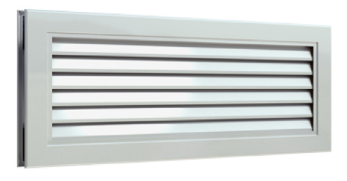 | UT | Griglia di transito e di ricircolo dell'aria per porte o pareti passo 20 mm in alluminio estruso anodizzato mod. Lindab UT.  Telaio: in alluminio estruso, larghezza 25 mm, con bordi arrotondati, costruito in quattro parti collegate in modo invisibile mediante assemblaggio meccanico.  Alette: in alluminio estruso con interasse di 20 mm, inserite in un supporto di guida in plastica incorporato nel telaio.  Rinforzo trasversale: previsto per tutte le dimensioni con base superiore a 600 mm.  Controtelaio per installazione in porte ed in generale quando la griglia è visibile da entrambi i lati, opzionale in allumino.  Installazione della griglia: con sistema tradizionale a vite direttamente nella porta o nella parete.  Finitura: disponibile in alluminio anodizzato naturale o verniciato a polvere RAL 9010 o RAL 9003.  Altri tipi di verniciatura disponibili su richiesta.

